10 июля – 130 лет со дня рождения Николая Николаевича Асеева (1889-1963), советского поэта
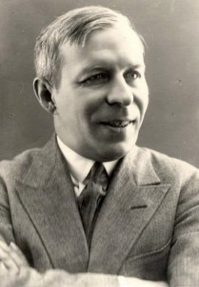
Некоторые справочники, опирающиеся на 1-й том «Словаря псевдонимов» И. Ф. Масанова, указывают, что настоящая фамилия поэта – Штальбаум, хотя в 4-м томе словаря, вышедшем при жизни Асеева, появилось опровержение: «Указание на то, что Асеев, Н. – псевд. Н. Н. Штальбаума, - не соответствует действительности. Асеев, Н. Н. — настоящая фамилия». Первые сборники стихов Николай Асеев опубликовал в 1914 году: «Ночная флейта», «Зор» и др. В 1922 году написал «Марш Буденного» и благодаря этому получил широкую известность. С 1923 года он участвовал в литературной группе «Леф» (левый фронт искусств), возглавляемой В. Маяковским. До конца своей жизни В. Маяковский поддерживал Асеева, помогал издавать его книги. Его произведения пронизаны лиризмом. «Я лирик по складу своей души, по самой строчечной сути», - говорил Асеев. Асеев – автор работ по теории стиха, многочисленных статей о поэзии и поэтах, о слове и языке. Написанные им литературно-критические статьи, очерки, рассказы и воспоминания составили изданные в разные годы книги: «Дневник поэта», «Работа над стихом», «Проза поэта», «Зачем и кому нужна поэзия». За свою жизнь Асеев опубликовал более 70-ти стихотворных сборников.

